TOKYO FUJI
KAMAKURA ENOSHIMA FREEDAY 6D4N
ทัวร์ เรียล เรียล…Winter Fest วันหยุดสุดหรรษา

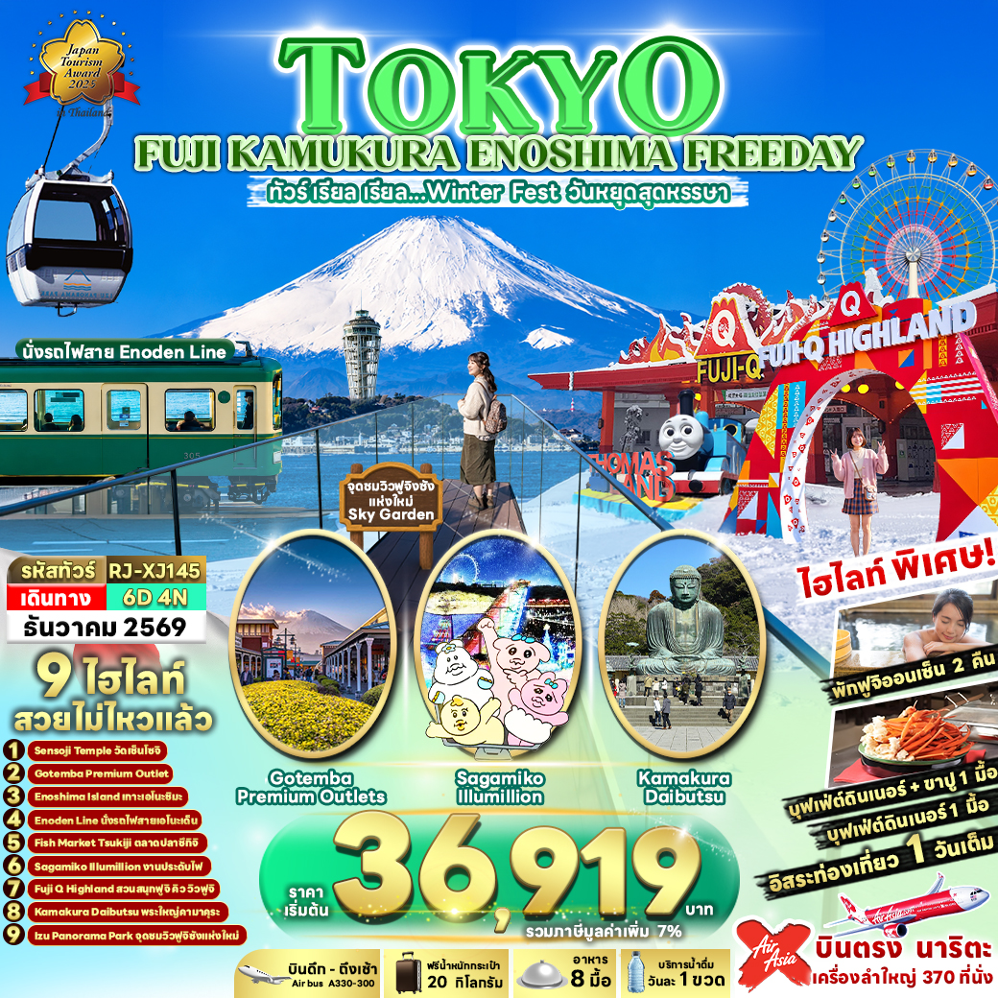

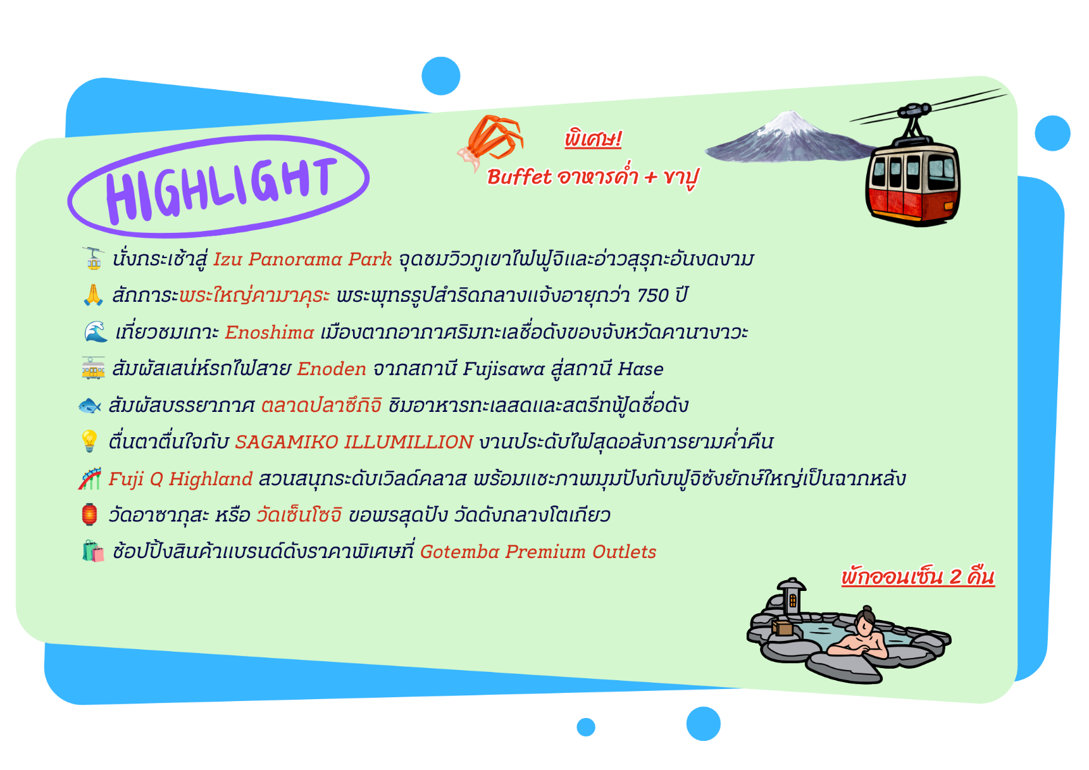

อัตราค่าบริการ
กำหนดการเดินทาง | Ticket PNR | จำนวน  ที่นั่ง | ราคา
กำหนดการเดินทาง | Ticket PNR | จำนวน  ที่นั่ง | ผู้ใหญ่ | เด็กอายุต่ำกว่า 2 ปี | พักเดี่ยว
02-07 ธันวาคม 2569  (วันพ่อแห่งชาติ) | PIIHHX | 34 | 39,919 | 8,900.- | 10,900.-
03-08 ธันวาคม 2569  (วันพ่อแห่งชาติ) | RCU9SM | 34 | 39,919 | 8,900.- | 10,900.-
04-09 ธันวาคม 2569  (วันพ่อแห่งชาติ) | QYR3FS | 34 | 39,919 | 8,900.- | 10,900.-
06-11 ธันวาคม 2569  (วันรัฐธรรมนูญ) | PFQU4A | 34 | 39,919 | 8,900.- | 10,900.-
12-17 ธันวาคม 2569 | LIED8H | 34 | 39,919 | 8,900.- | 10,900.-
13-18 ธันวาคม 2569 | FH824X | 34 | 36,919 | 8,900.- | 10,900.-
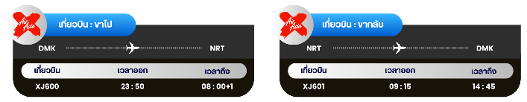

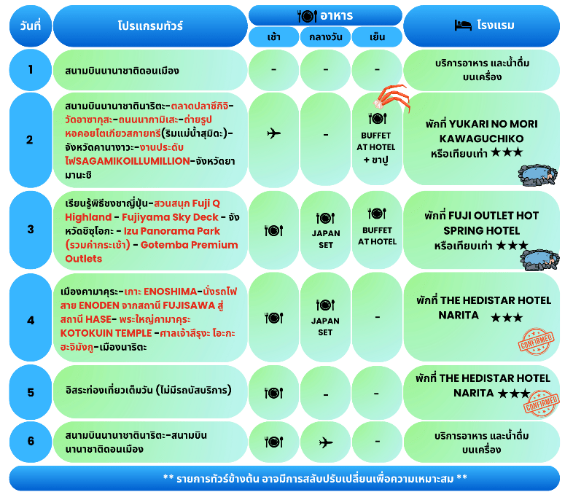



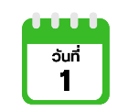
กรุงเทพฯ (สนามบินนานาชาติดอนเมือง)

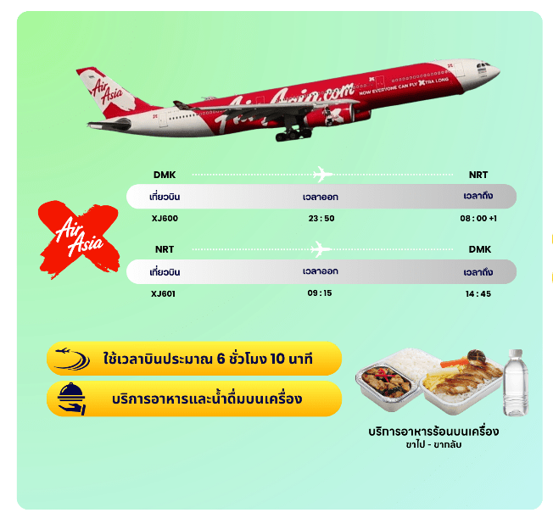
20.00 น. คณะพร้อมกัน ณ อาคารผู้โดยสารขาออกระหว่างประเทศ ชั้น 3 ประตู 1 โถงอาคาร Service Hall สนามบินนานาชาติดอนเมือง เจ้าหน้าที่ของบริษัทฯ คอยให้การต้อนรับ และอำนวยความสะดวกในการเช็คอินออกบัตรโดยสาร ณ เคาน์เตอร์สายการบิน THAI AIR ASIA X (XJ)

23.50 น. ออกเดินทางสู่ เมืองโตเกียว ประเทศญี่ปุ่น โดยสายการบิน THAI AIR ASIA X (XJ)
เที่ยวบินที่ XJ600
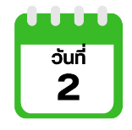
สนามบินนานาชาตินาริตะ-ตลาดปลาซึกิจิ-วัดอาซากุสะ-ถนนนากามิเสะ-ถ่ายรูป
หอคอยโตเกียวสกายทรี(ริมแม่น้ำสุมิดะ)-จังหวัดคานางาวะ-งานประดับไฟ
SAGAMIKO ILLUMILLION-จังหวัดยามานะชิ

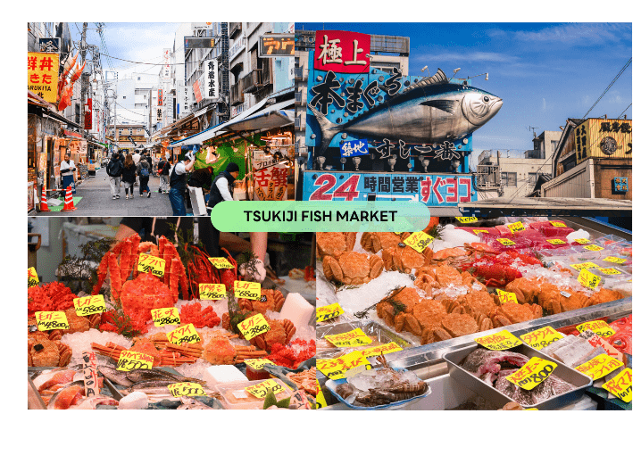
08.00 น. คณะเดินทางถึง สนามบินนานาชาตินาริตะ ประเทศญี่ปุ่น (**เวลาที่ประเทศญี่ปุ่นจะเร็วกว่าประเทศไทย 2 ชม. ควรปรับนาฬิกาของท่านเพื่อสะดวกในการนัดหมาย**) หลังผ่านพิธีตรวจคนเข้าเมืองแล้ว นำท่านเดินทางสู่ เมืองโตเกียว (Tokyo) มหานครที่ใหญ่ที่สุดแห่งของเอเชีย และของโลก ประกอบด้วยแหล่งท่องเที่ยว แหล่งวัฒนธรรม ศูนย์รวมเศรษฐกิจ เทคโนโลยีทางด้านต่าง ๆ และสถานที่สำคัญทางศาสนามากมายในมหานครแห่งนี้ที่ผสมผสานกันได้อย่างลงตัว นำท่านเดินทางสู่ ตลาดปลาซึกิจิ (Tsukiji) เป็นตลาดอาหารทะเลชื่อดังของโตเกียวเป็นหนึ่งในตลาดปลาที่ใหญ่ที่สุดในโลก เป็นแหล่งรวมอาหารทะเลสดใหม่ และอาหารญี่ปุ่นต้นตำรับ ภายในตลาดเต็มไปด้วยร้านซูชิ ซาชิมิ อาหารทะเลสด รวมถึงขนมและของฝากท้องถิ่นมากมาย ให้ท่านอิสระเลือกชิมและเลือกซื้อสินค้าตามอัธยาศัย



นำท่านเดินทางสู่ วัดเซ็นโซจิ (Sensoji Temple) หรือที่รู้จักกันในนาม วัดอาซากุสะ เป็นวัดที่ขึ้นชื่อว่าเก่าแก่มากที่สุดของเมืองโตเกียวแห่งนี้ ถูกสร้างขึ้นเสร็จเมื่อประมาณปี ค.ศ. 645 เป็นหนึ่งในวัดที่เก่าแก่ และเป็นที่นิยมมากที่สุดวัดหนึ่งของเมืองโตเกียว (การเปลี่ยนสีของใบไม้ ขึ้นอยู่กับสภาพอากาศเป็นสำคัญ) ใช้เวลาเดินทางประมาณ 1 ชั่วโมง บริเวณทางด้านหน้าวัดจะมี ถนนนากามิเสะ (Nakamise Street) เป็นถนนยาวเข้าสู่พื้นที่ภายในวัด เต็มไปด้วยร้านค้า ร้านอาหาร ร้านจำหน่ายของที่ระลึกต่าง ๆ มากมาย โดยนักท่องเที่ยวนิยมถ่ายภาพที่ระลึกกับโคมแดงอันใหญ่ ๆ ที่เปรียบเสมือนสัญลักษณ์สำคัญมาก ๆ ของวัดแห่งนี้ ให้ท่านได้ช้อปปิ้งเลือกซื้อสินค้าของขวัญของฝากจากญี่ปุ่น หรือเลือกซื้อเลือกชิมขนมท้องถิ่นอร่อย ๆ มากมายได้ตามอัธยาศัย
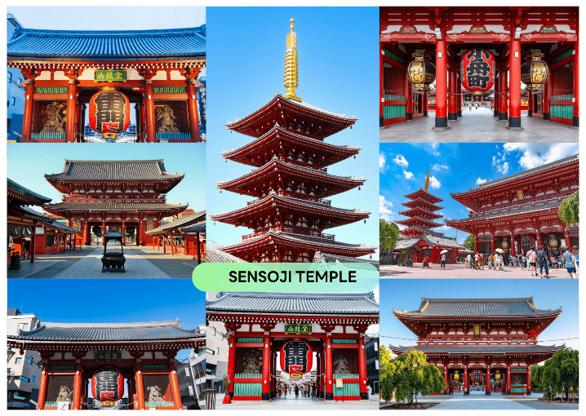

จากนั้นนำท่านแวะ ถ่ายรูปหอคอยโตเกียวสกายทรี (Tokyo Sky Tree) ริมแม่น้ำสุมิดะ (Sumida River) หอคอยที่สูงที่สุดในโลก จัดเป็นแลนด์มาร์คอีกอย่างหนึ่งของกรุงโตเกียวบริเวณริมแม่น้ำสุมิดะ เป็นหอส่งสัญญาณโทรคมนาคมที่สูงที่สุดในโลก อิสระให้ท่านเก็บภาพตามอัธยาศัย ทิวทัศน์ของหอคอยโตเกียวสกายทรี สามารถมองเห็นได้จากละแวกวัดอาซากุสะที่เต็มไปด้วยกลิ่นอายแบบเมืองเก่าของเอโดะ ซึ่งริมแม่น้ำสุมิดะนั้น ท่านสามารถเก็บภาพความประทับใจกับความสวยงามของวิวเมืองที่เต็มไปด้วยตึกระฟ้าที่มีหอคอยสูงตระหง่านตามอัธยาศัย (ราคาทัวร์ไม่รวมค่าขึ้นหอคอย)
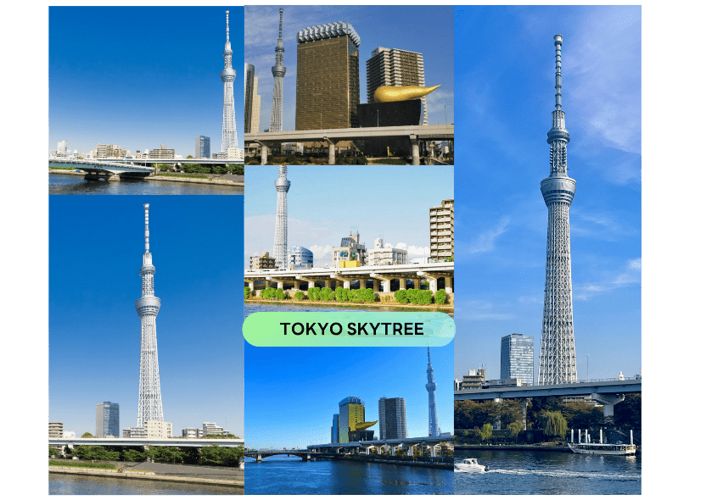

นำท่านเดินทางสู่ จังหวัดคานางาวะ จังหวัดยอดนิยมในภูมิภาคคันโต ซึ่งมีชื่อเสียงด้านแหล่งท่องเที่ยวทางธรรมชาติ นำท่านชม งานประดับไฟ ซากามิโกะ อิลลูมิลเลียน (Sagamiko Illumillion) เป็นงานประดับไฟประจำปีที่ยิ่งใหญ่ที่สุดติด 1 ใน 3 ของภูมิภาคคันโต (Kanto) โดยงานนี้ได้จัดขึ้นที่ซากามิโกะ รีสอร์ท เพลชเชอร์ ฟอเรสต์ (Sagamiko Resort Pleasure Forest) โดยไฟที่ใช้ในงานนี้ใช้มากถึง 6 ล้านดวง ท่ามกลางพื้นที่ประมาณ 40,000 ตารางเมตร สว่างไสวในยามค่ำคืนเกิดเป็นเนินสูงต่ำมีมิติที่ส่องแสงเป็นสีสันต่างๆ ชวนให้รู้สึกเหมือนกับว่าได้หลุดเข้าไปในโลกแฟนตาซี
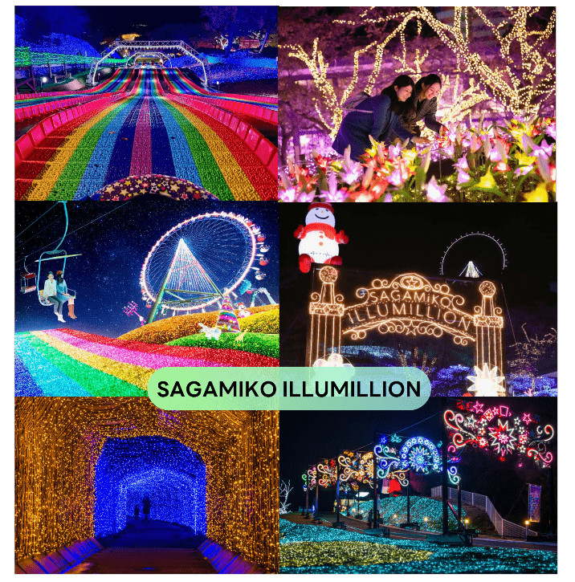
โดยธีมงานในแต่ละปีจะแตกต่างกันออกไป โดยในปีที่ผ่านมาธีมงานจะเป็นทามาก็อตจิ ในตำนาน และในปีนี้จะเป็นธีม OPANCHU USAGI และผองเพื่อน คาแรกเตอร์สุดคิวท์ที่กำลังได้รับความนิยมอย่างมากในประเทศญี่ปุ่น อิสระให้ท่านได้เก็บภาพความสวยงามไว้เป็นที่ระลึก

จากนั้นนำท่านเดินทางสู่ จังหวัดยามานะชิ (Yamanashi) ดินแดนภูเขาฟูจิ และทะเลสาบทั้งห้า โดดเด่นด้วยธรรมชาติสวยงาม ผลไม้ขึ้นชื่อ และออนเซ็นผ่อนคลายตลอดปี เพื่อนำท่านเข้าสู่ที่พัก

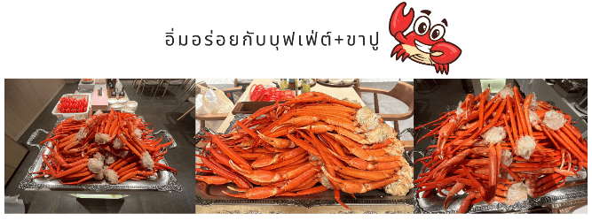



ให้ท่านได้ผ่อนคลายกับการแช่น้ำแร่ออนเซ็นธรรมชาติ เชื่อว่าถ้าได้แช่น้ำแร่แล้ว
จะทำให้ผิวพรรณสวยงาม และช่วยให้ระบบหมุนเวียนโลหิตดีขึ้น

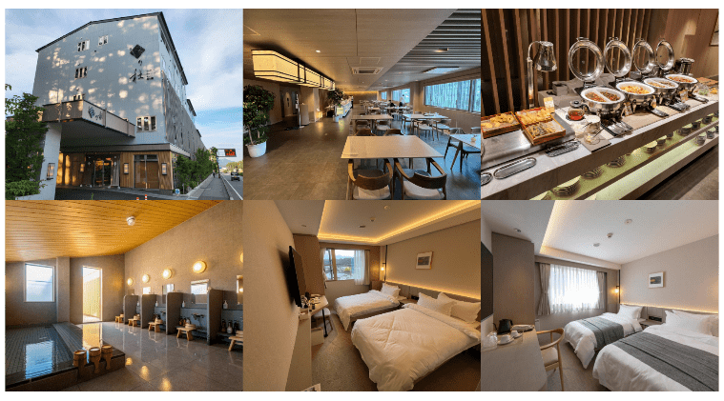

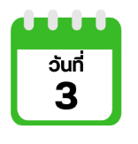
เรียนรู้พิธีชงชาญี่ปุ่น-สวนสนุก FUJI Q HIGHLAND - FUJIYAMA SKY DECK –
จังหวัดชิซุโอกะ - IZU PANORAMA PARK (รวมค่ากระเช้า) - GOTEMBA PREMIUM
OUTLETS



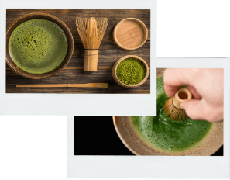
นำท่านสัมผัสประสบการณ์พิเศษ เรียนรู้พิธีชงชาแบบญี่ปุ่น (Shikido) ให้ท่านได้เรียนรู้วิธีชงชาแบบธรรมเนียมญี่ปุ่น มีเซนเซมาสอนการชงชาแบบญี่ปุ่นตั้งแต่การวอร์มอุปกรณ์ การชง และขั้นตอนการดื่ม อีกทั้งยังเป็นการชงชาที่วิวทิวทัศน์ดีมาก ๆ ท่านจะได้มองเห็นทั้งวิวภูเขาไฟฟูจิและทะเลสาบคาวากูจิโกะ
นำท่านสู่ สวนสนุกฟูจิคิว ไฮแลนด์ (Fuji Q Highland) เป็นหนึ่งในสวนสนุกที่ได้รับความนิยมมากที่สุดของญี่ปุ่น ตั้งอยู่ในเมืองฟูจิโยชิดะ (Fujiyoshida) จังหวัดยามานะชิ (Yamanashi) ประเทศญี่ปุ่น โดยเปิดให้บริการครั้งแรกเมื่อวันที่ 2 มีนาคม พ.ศ. 2511 ดำเนินการโดยบริษัท Fuji Kyuko ซึ่งสวนสนุกแห่งนี้ขึ้นชื่อในเรื่องของรถไฟเหาะที่สูง และเร็วที่สุดในโลกจนได้รับการบันทึกลงใน Guinness Book of Records ที่นี่ยังมีสวนสนุกของตัวการ์ตูนที่มีชื่อเสียงอย่าง “โทมัสแลนด์” และด้วยสถานที่ตั้งของสวนสนุกที่อยู่บริเวณเชิงภูเขาไฟฟูจิ แถว ๆ ทะเลสาบคาวากุจิโกะ ทำให้เวลาเล่นเครื่องเล่นในสวนสนุกฟูจิคิวไฮแลนด์ ท่านจะได้เห็นวิวฟูจิซังด้วย (ราคาทัวร์ไม่รวมค่าเครื่องเล่น)
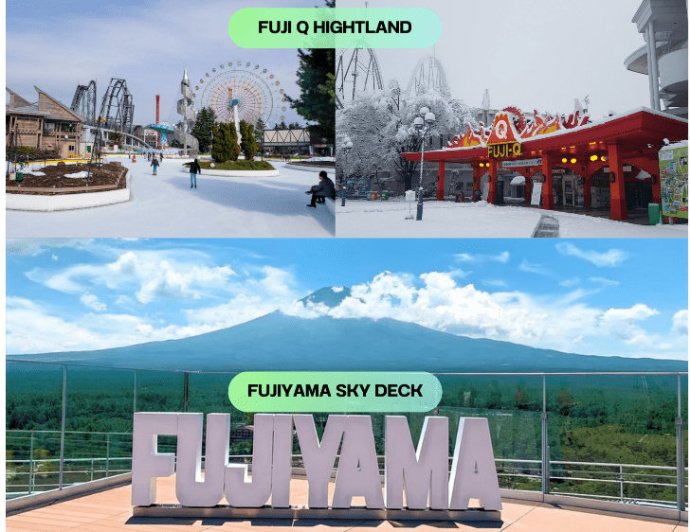

นำท่านชมวิวภูเขาไฟฟูจิ จากจุดชมวิวลอยฟ้า FUJIYAMA Sky Deck บนชั้นดาดฟ้าของ “FUJIYAMA Tower” ที่สูงตระหง่านกลาง Fuji-Q Highland จุดชมวิวนี้มีความสูง 55 เมตรที่มองเห็นทิวทัศน์ฟูจิซังได้แบบคมชัดจัดเต็ม ทิวทัศน์ที่ท่านจะได้เห็นจากหอคอยแห่งนี้เป็นวิว ตั้งแต่สันเขาที่ลดหลั่นกันอย่างสวยงามไปจนถึงฐานของภูเขาฟูจิเลยทีเดียว (ราคาทัวร์รวมบัตรขึ้นชมแล้ว)



จากนั้นนำท่านเดินทางสู่ จังหวัดชิซุโอะกะ (Shizuoka) ตั้งอยู่ในภูมิภาคชูบุ เป็นที่ตั้งของภูเขาฟูจิ และมีชื่อเสียงของการปลูกชาเขียวที่ดีที่สุดในญี่ปุ่น

นำท่านสู่ IZU PANORAMA PARK สัมผัสความตระการตาของการชมภูเขาไฟฟูจิในมุมมองใหม่ เริ่มต้นการเดินทางด้วยการ นั่งกระเช้าไฟฟ้า จากสถานีด้านล่าง ไต่ระดับความสูงขึ้นสู่ยอดเขาคัตสึรากิ (Mount Katsuragi) ที่ความสูง 452 เมตรเหนือระดับน้ำทะเล ตื่นตาตื่นใจไปกับวิวแบบ 360 องศาตลอดการนั่งกระเช้าประมาณ 7 นาที มองเห็น ตัวเมืองอิซุโนะคุนิ และอ่าวสึรุกะ (Suruga Bay) ที่ลึกที่สุดในญี่ปุ่น โดยมีภูเขาไฟฟูจิเป็นฉากหลังที่สง่างาม เมื่อถึงยอดเขา ท่านจะพบกับระเบียงไม้ พร้อมโซฟาลอยฟ้า และสระน้ำกระจก ที่สะท้อนเงาท้องฟ้ากับฟูจิอย่างสมบูรณ์แบบ

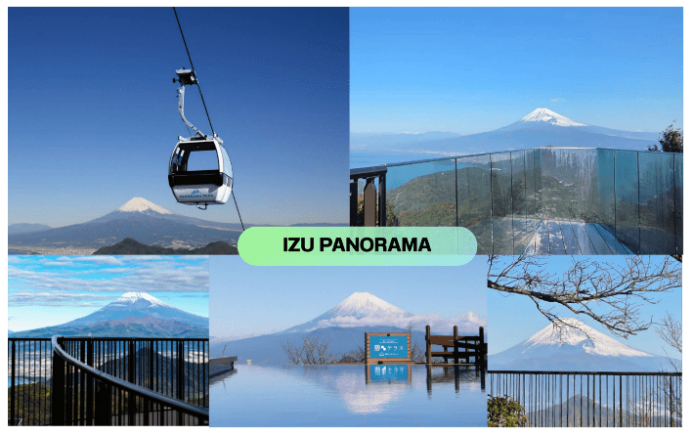

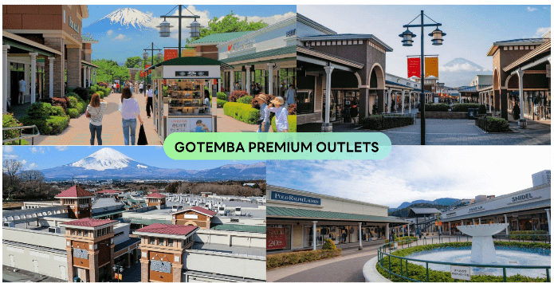
นำท่านสู่ GOTEMBA PREMIUM OUTLETS เป็นเอาท์เล็ตที่มีขนาดใหญ่ที่สุดในญี่ปุ่นเลยก็ว่าได้ เป็นแหล่งช้อปปิ้งที่มีทั้ง แบรนด์ในประเทศ และแบรนด์ต่างประเทศ แน่นอนว่าสถานที่นี้ก็ได้รับความนิยมอย่างมากจากนักท่องเที่ยว โดยร้านค้าจะมีตั้งแต่ Balenciaga, Beams, Issey Miyake, Seiko, Casio, Rayban, Adidas, Nike, Asics, Coleman, The North Face, Pokemon Store, Sanrio, Lego ที่สำคัญมีลดราคากันตลอดทั้งปี อีกทั้งร้านอาหารมากมายหลายร้านด้วยกัน




ให้ท่านได้ผ่อนคลายกับการแช่น้ำแร่ออนเซ็นธรรมชาติ เชื่อว่าถ้าได้แช่น้ำแร่แล้ว
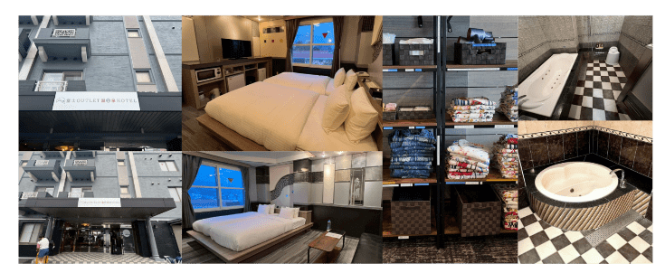
จะทำให้ผิวพรรณสวยงาม และช่วยให้ระบบหมุนเวียนโลหิตดีขึ้น

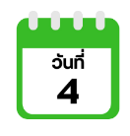
เมืองคามาคุระ-เกาะ ENOSHIMA-นั่งรถไฟสาย ENODEN จากสถานี ENOSHIMA
สู่สถานี HASE-พระใหญ่คามาคุระ KOTOKUIN TEMPLE-ถนนโคมาจิ-เมืองนาริตะ



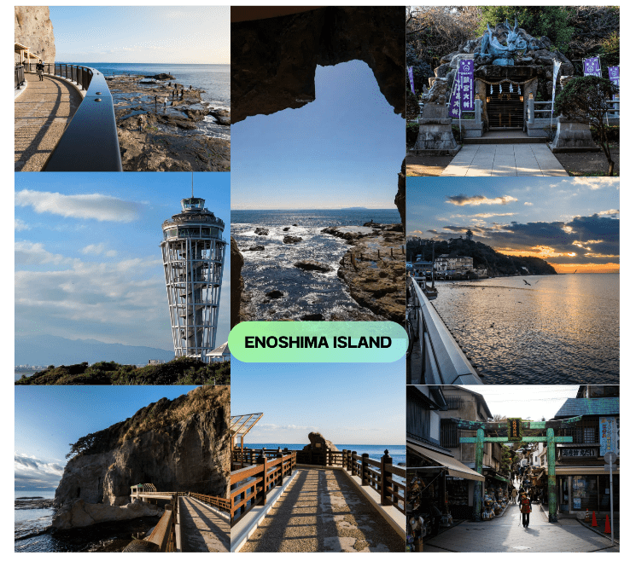
จากนั้นนำท่านสู่ เมืองคามาคุระ (Kamakura) เมืองเก่าในจังหวัดคานากาว่า ห่างจากโตเกียวเพียงแค่ 1 ชั่วโมงเท่านั้น มีทั้ง วัด ศาลเจ้าเก่าแก่ และธรรมชาติอันอุดมสมบูรณ์ อีกทั้งคามาคุระยังเป็นเมืองติดทะเลที่มีชายหาดที่เป็นหาดทรายสีขาวสะอาด จนเป็นที่นิยมของชาวเมืองโตเกียว และโยโกฮาม่าที่จะมาท่องเที่ยวพักผ่อนกันที่เมืองนี้เมือง คามาคุระ จึงเป็นอีกหนึ่งเมืองท่องเที่ยวยอดฮิตของชาวญี่ปุ่นอีกเมืองหนึ่งด้วย จากนั้นนำท่านสู่ เกาะเอโนะชิมะ (Enoshima Island) เป็นแหล่งท่องเที่ยวที่สำคัญแห่งหนึ่งของจังหวัดคานากาว่า มีพื้นที่ 4 ตารางกิโลเมตร เป็นเกาะที่มีความครึกครื้นและผสมผสานความดั้งเดิมและทันสมัยเข้าด้วยกัน ทั้งยังมีร้านค้า โรงแรม ร้านอาหาร และจุดชมทิวทัศน์ต่าง ๆ เช่น ถนนเบ็นไซเท็นนากามิเสะ (Benzaiten Nakamise Dori) ถนนสายนี้เต็มไปด้วยร้านค้าสไตล์ญี่ปุ่นย้อนยุคเรียงรายเต็มสองข้างทาง โดยมีความยาวกว่า 200 เมตร และยังมีร้านอาหารอร่อย ๆ ที่รวบรวมของกินขึ้นชื่อของเกาะเอโนชิมะเอาไว้กว่า 40 ร้าน รวมถึงเรียวกังเก่าแก่ และร้านขายของที่ระลึกมากมาย, กลุ่มศาลเจ้าเอโนชิมะ (Enoshima Shrine) ที่ตั้งอยู่บนเขา สร้างขึ้นเพื่อบูชาเทพแห่งการตกปลาและการเดินทางทางทะเล แต่เมื่อไม่นานนี้ศาลเจ้าแห่งนี้ได้กลายเป็นศาลเจ้าสำหรับเทพเจ้าแห่งดนตรี เงินตรา และความโชคดี สามารถเดินเท้าขึ้นบันได หรือใช้บริการบันไดเลื่อน Enoshima ESCAR ที่มีความสูงทั้งหมด 3 ระดับ (ราคาทัวร์ไม่รวมค่าบันไดเลื่อน)


ประภาคารชมวิว เอโนะชิมะซีแคนเดิล (Enoshima Sea Candle) หอประภาคารสังเกตการณ์ที่คุณสามารถขึ้นไปชมทิวทัศน์รอบทิศสุดตระการตาได้ ด้วยความสูงจากพื้น 100 เมตร ทำให้มองเห็นทิวทัศน์ที่งดงาม และใกล้ ๆ กับประภาคารมีสวนพฤกษศาสตร์ ซามูเอล ค็อกกิ้ง (Samuel Cocking Garden) เป็นสวนที่เต็มไปด้วยดอกไม้หลากหลายสายพันธุ์ตามฤดูกาล อาทิ พืชพันธุ์ของมหาสมุทรแปซิฟิกทางตอนใต้ และมีการจัดแสดงไฟในช่วงเวลากลางคืนอีกด้วย (ราคาทัวร์ไม่รวมค่าเข้าชม), ถ้ำเอโนชิมะ อิวายะ (Enoshima Iwaya Cave) ที่อยู่ด้านหลังเกาะเอโนชิมะ ตรงปลายสุดของทางเดินเลียบชายฝั่ง เป็นถ้ำธรรมชาติที่เกิดจากการกัดเซาะของคลื่นทะเลเป็นเวลานานหลายปี ในยุคเอโดะเชื่อกันว่าเคยเป็นสถานที่ศักดิ์สิทธิ์ที่มีผู้คนมากมายมาสักการะ ว่ากันว่าพลังจากภูเขาฟูจิถูกส่งตรงมายังถ้ำแห่งนี้ เมื่อเดินพ้นตัวถ้ำ จะพบกับลานหินผาที่เรียกว่า จิโกกะฟุจิ (Chigogafuchi) ซึ่งสามารถชมพระอาทิตย์ตกดินกับภูเขาไฟฟูจิที่งดงามจนเกินบรรยาย (ราคาทัวร์ไม่รวมค่าเข้าชม) ใช้เวลาเดินทางประมาณ 1 ชั่วโมง

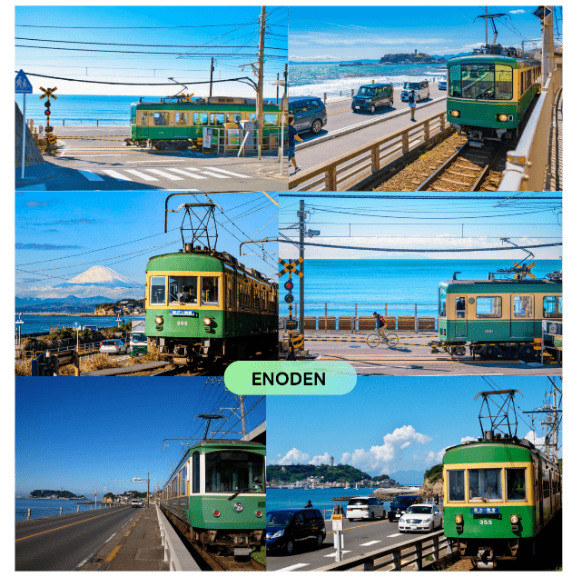
จากนั้นนำท่าน นั่งรถไฟสาย ENODEN จากสถานี FUJISAWA สู่สถานี HASE สัมผัสเสน่ห์สุดคลาสสิกบนรถไฟสีเขียว-เหลืองในตำนาน Enoden Line เส้นทางที่สวยที่สุดในคามาคุระ พาท่านเดินทางย้อนเวลาจากสถานี Fujisawa สู่สถานี Hase บนเส้นทางที่รถไฟจะวิ่งผ่านบ้านเรือนเก่าแก่ และเลียบชายหาดกว้างไกล ให้ท่านได้ชมวิวทะเลสีครามแบบพาโนรามาผ่านหน้าต่างรถไฟ โดยไฮไลท์ คือ ท่านจะนั่งผ่านจุดถ่ายรูปยอดนิยม ที่โด่งดังมาจากในอนิเมะ เช่น Slam Dunk และภาพยนตร์ญี่ปุ่นอีกหลายเรื่อง ถือเป็นสถานที่ยอดฮิตที่ห้ามพลาดเมื่อมาเยือนคามาคุระ

จากนั้นนำท่านเดินเท้าจากสถานี HASE ประมาณ 400 เมตร สู่ วัดโคโตคุอิน (Kotokuin Temple) เพื่อนำท่านสักการะ พระใหญ่คามาคุระ หรือที่รู้จักกันว่า Kamakura Daibutsu เป็นสัญลักษณ์อันโดดเด่นของเมืองคามาคุระ ประดิษฐานในวัดโคโตคุอิน ในเมืองคามาคุระ จังหวัดคานากาวะ หลวงพ่อโตที่มีความใหญ่โตอันดับที่สองของญี่ปุ่น รองจากหลวงพ่อโตวัดโดไทจิจากเมืองนารา เกียวโต และเป็นหนึ่งในสถานที่ท่องเที่ยวยอดนิยมของนักท่องเที่ยวต่างประเทศและชาวญี่ปุ่น
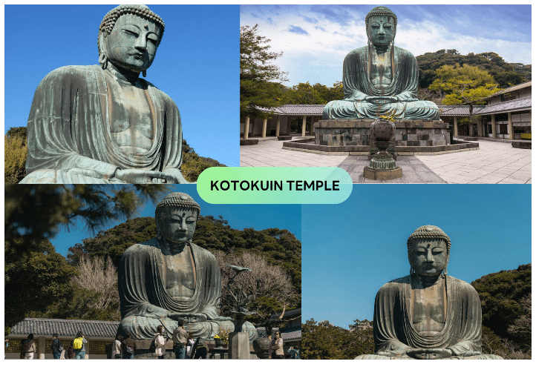

นำท่านสู่ ถนนโคมาจิ (Komachi Street) เป็นแหล่งช้อปปิ้งยอดฮิตในคามาคุระ ที่เต็มไปด้วยร้านค้า ร้านอาหาร และร้านขายของที่ระลึก ที่เต็มไปด้วยกลิ่นอายของอดีตเมืองหลวงเก่าของญี่ปุ่น ถนนสายช้อปปิ้งแห่งนี้มีความยาว 360 เมตร ตั้งอยู่ทางไปศาลเจ้าสึรุงะ โอะกะ ฮะจิมังกู ซึ่งเป็นศาลเจ้าเก่าแก่ที่สำคัญของคามาคุระ ทำให้ตลอดทางเนืองแน่นไปด้วยร้านค้าต่าง ๆ กว่า 250 ร้าน และมีบรรยากาศที่คึกคักมาก อิสระให้ท่านเลือกซื้อของตามอัธยาศัย

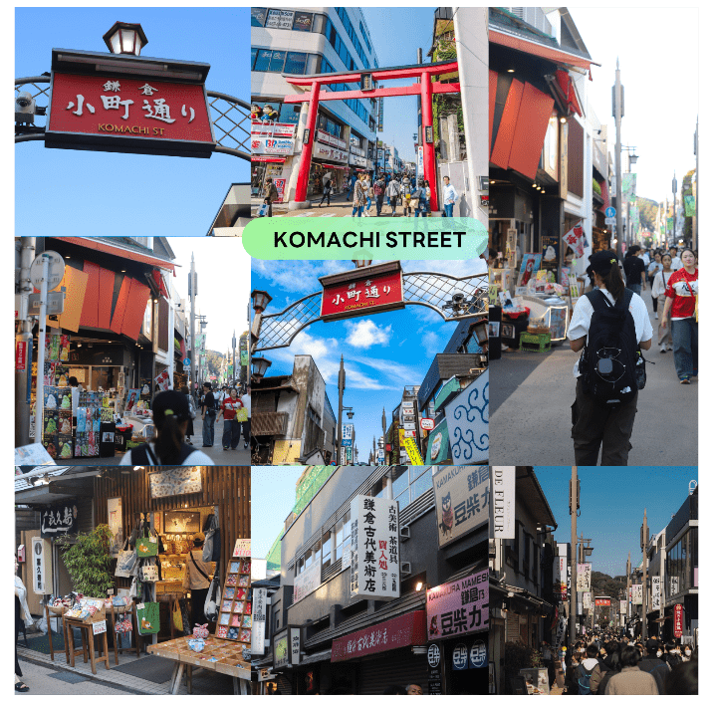




จากนั้นนำท่านเดินทางสู่ เมืองนาริตะ (Narita) เป็นเมืองในจังหวัดชิบะ ที่เป็นที่ตั้งของสนามบินนานาชาตินาริตะ ซึ่งเป็นประตูหลักสู่โตเกียว และภูมิภาคคันโต นอกจากนั้นนาริตะยังมีเสน่ห์ของเมืองเก่าที่เงียบสงบ โดยเฉพาะย่านวัดนาริตะซังชินโชจิที่คึกคักไปด้วยร้านค้า และร้านปลาไหลชื่อดัง เพื่อนำท่านเข้าสู่ที่พัก ใช้เวลาเดินทางประมาณ 1.30 ชั่วโมง

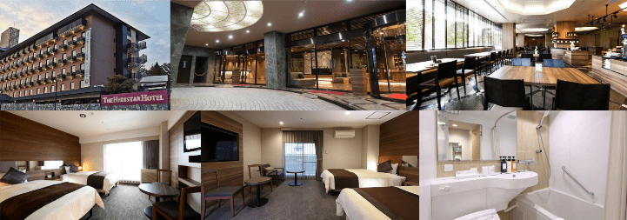

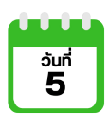
อิสระท่องเที่ยวเต็มวัน (ไม่มีรถบัสให้บริการ)



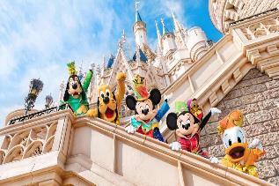
**อิสระเต็มวัน ให้ท่านได้เลือกซื้อทัวร์เสริม Disneyland หรือจะเลือกเดินเล่น ช้อปปิ้งตามอัธยาศัย (ไม่มีรถบัสบริการ) - ดิสนีย์แลนด์ (Disneyland) (ติดต่อพนักงานขายเพื่อสอบถามราคา) “ดิสนีย์แลนด์” โลกแห่งจินตนาการของราชาการ์ตูนญี่ปุ่น โดยที่โตเกียวแห่งนี้ เป็นดิสนีย์แลนด์แห่งแรกที่สร้างนอกประเทศสหรัฐอเมริกา สร้างขึ้นในปี พ.ศ. 2526 จากการถมทะเล ท่านจะได้สนุกสนานกับเครื่องเล่นมากมาย หรือผจญภัยในดินแดนต่าง ๆ ทั้งเครื่องเล่นตัวใหม่จากภาพยนตร์การ์ตูนเรื่องดัง Toy Story ทั้งฉากรบกลางทะเลคาริเบียนในดินแดนโจรสลัดจากภาพยนตร์ The Pirate of Caribbean หรือเขย่าขวัญกับบ้านผีสิงใน Haunted Mansion ชมภาพยนตร์สามมิติ The Invention of the Year อีกทั้งท่านได้เพลิดเพลินไปกับการเลือกซื้อสินค้าที่ระลึกสุดน่ารักในดิสนีย์แลนด์ ท่านยังจะได้สัมผัสใกล้ชิดกับตัวการ์ตูนเอกจากวอลท์ดิสนีย์ อย่าง มิกกี้เม้าส์ มินนี่เม้าส์ พร้อมผองเพื่อนตัวการ์ตูนอีกมากมาย หรือชมขบวน “อิเล็คทริคพาเหรด” ซึ่งจะจัดเป็นริ้วขบวนเพื่อแสดงให้นักท่องเที่ยวได้ชมอย่างสวยงาม และอลังการด้วยเครื่องแต่งกายของนักแสดง รวมทั้งตัวการ์ตูนต่าง ๆ ของดิสนีย์
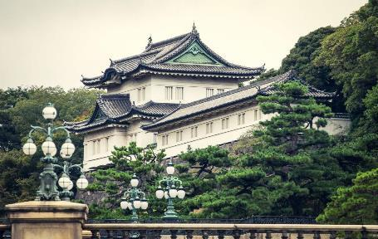
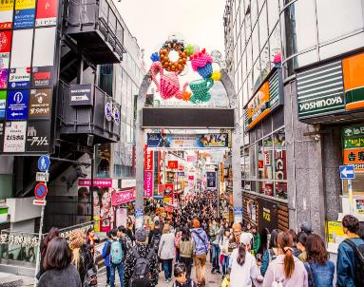
- ย่านฮาราจูกุ (Harajuku) เป็นหนึ่งในพื้นที่หลักของการสัญจรอันคึกคักของคนญี่ปุ่น ย่านฮาราจูกุเป็นย่านที่ขึ้นชื่อในเรื่องของแฟชั่นเป็นอย่างมาก ทั้งแฟชั่นล้ำสมัย คอสเพลย์ หรือการแต่งตัวตามศิลปินที่โด่งดัง เพราะเป็นจุดกำเนิดของการสร้างสรรค์แฟชั่นชนิดต่าง ๆ ที่มีเอกลักษณ์เฉพาะตัว และได้รับความนิยมเป็นอย่างมากในหมู่วัยรุ่น ซึ่งบางวันก็จะมีวัยรุ่นแต่งกายด้วยชุดคอสเพลย์ต่าง ๆ มาเดินเที่ยว หรือร้านต่าง ๆ ก็จะแต่งกายด้วยชุดคอสเพลย์ เพื่อสร้างสีสันให้กับย่านนี้เป็นอย่างมาก ใช้เวลาเดินทางจากโรงแรมที่พักประมาณ 1 ชั่วโมง
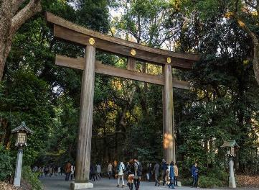
- พระราชวังอิมพีเรียล (Imperial Palace) คือ สถานที่ประทับของสมเด็จพระจักรพรรดิแห่งญี่ปุ่น ภายในพื้นที่กว้างใหญ่ ประกอบด้วยพระตำหนัก และอาคารต่าง ๆ มากมาย ในอดีตเคยเป็นที่ตั้งของปราสาทเอโดะ (Edo Castle) บริเวณพระราชวังจึงล้อมรอบด้วยคูน้ำ และกำแพงหินสูงตระหง่าน พระราชวังแห่งนี้ยังใช้เป็นสถานที่จัดงานพิธีสำคัญ ๆ อีกด้วย ใช้เวลาเดินทางจากโรงแรมที่พักประมาณ 1 ชั่วโมง
- ศาลเจ้าเมจิ (Meiji Shrine) เป็นศาลเจ้าแบบชินโตที่มีความสำคัญมากในประเทศญี่ปุ่น การสร้างศาลเจ้าแห่งนี้เป็นงานยิ่งใหญ่ระดับชาติ มีการออกแบบ และสร้างโดยนักออกแบบชั้นนำ และช่างฝีมือชาวญี่ปุ่นได้มีส่วนร่วมในการเป็นส่วนหนึ่งของศาลเจ้า ด้วยการบริจาคต้นไม้เพื่อปลูกเป็นป่ารอบ ๆ ศาลเจ้า มีต้นไม้ถูกส่งมาจากทั่วญี่ปุ่นถึง 100,000 ต้น มักจะมีการจัดงานแต่งงานที่นี่อยู่บ่อย ๆ ในวันปีใหม่จะมีชาวญี่ปุ่น และนักท่องเที่ยวมาขอพรที่ศาลเจ้าแห่งนี้ถึง 3 ล้านคน ใช้เวลาเดินทางจากโรงแรมที่พักประมาณ 1 ชั่วโมง
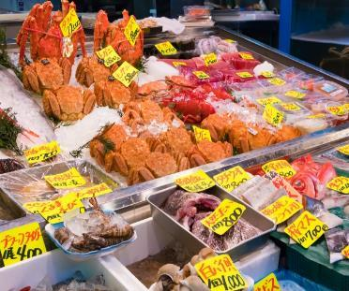
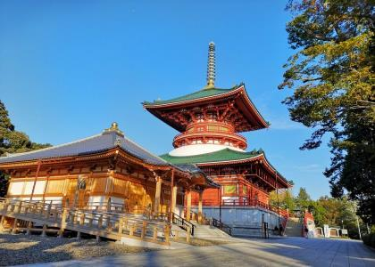
- ตลาดปลาซึกิจิ (Tsukiji Fish Market) เป็นตลาดที่มีชื่อเสียงมากที่สุดของญี่ปุ่น อีกทั้งยังเป็นที่รู้จักกันดีว่าเป็นหนึ่งในตลาดปลาที่ใหญ่ที่สุดในโลก จากการที่มีการซื้อขายสินค้าทะเลกว่า 2,000 ตันต่อวัน ภายในตลาดแบ่งออกเป็น 2 ส่วนใหญ่ ๆ คือ ส่วนภายนอก ซึ่งมีร้านค้าปลีก ร้านอาหารตั้งเรียงรายเป็นจำนวนมาก ส่วนภายในซึ่งเป็นบริเวณที่ร้านค้าส่ง ใช้เจรจาธุรกิจ และเป็นจุดที่มีการประมูลปลาทูน่าที่มีชื่อเสียง นักท่องเที่ยวส่วนใหญ่มักจะมาเดินช็อป ชิมอาหารสด ๆ ใหม่ ๆ รวมไปถึงร้านดังขึ้นชื่อของตลาดนี้อย่างไข่หวานม้วน ซึ่งถือเป็นไฮไลท์เด็ดที่ใครมาตลาดนี้เป็นต้องห้ามพลาด ใช้เวลาเดินทางจากโรงแรมที่พักประมาณ 1 ชั่วโมง
- วัดนาริตะซัง ชินโชจิ (Naritasan Shinsho-ji Temple) เป็นวัดพุทธเก่าแก่ในเมืองนาริตะ สร้างขึ้นในปี ค.ศ. 940 และเป็นที่รู้จักในฐานะสถานที่ท่องเที่ยวทางวัฒนธรรมที่เดินทางง่ายเนื่องจากอยู่ใกล้สนามบินนาริตะ ภายในวัดมีอาคารเก่าแก่หลายหลัง เช่น เจดีย์สามชั้น และห้องโถงหลักที่สวยงาม พร้อมสวนญี่ปุ่นให้พักผ่อน และมีถนนโอโมเตะซังโดะที่มีร้านค้า และร้านอาหารให้เลือกมากมาย นอกจากนี้ยังเป็นวัดที่มีชื่อเสียงเรื่องการขอพรให้เดินทางปลอดภัย และพิธีกรรมทางศาสนาต่าง ๆ ใช้เวลาเดินทางจากโรงแรมที่พักประมาณ 5 นาที
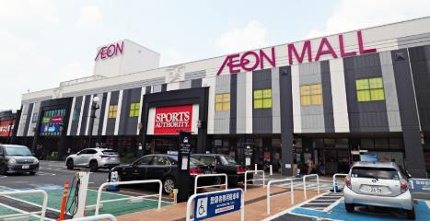
- อิออน มอลล์ นาริตะ (Aeon Mall Narita) ห้างสรรพสินค้าที่รวมร้านค้า ร้านอาหาร ของอร่อยสไตล์ญี่ปุ่น และซุปเปอร์มาเก็ตไว้ในที่เดียวกัน เป็นสถานที่ช้อปปิ้งอีกแห่งนึงที่ได้รับความนิยมจากนักท่องเที่ยว ท่านสามารถเลือกซื้อสินค้าได้หลากหลาย ใช้เวลาเดินทางจากโรงแรมที่พักประมาณ 10 นาที
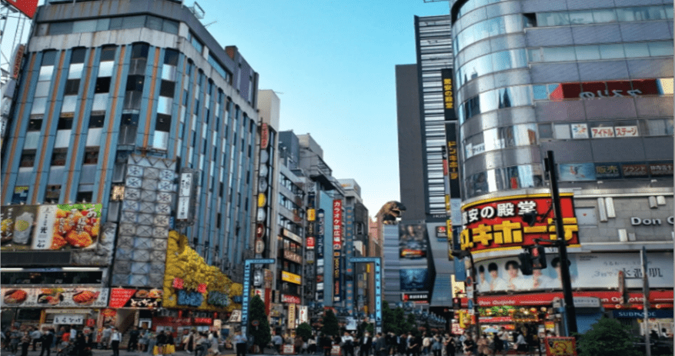
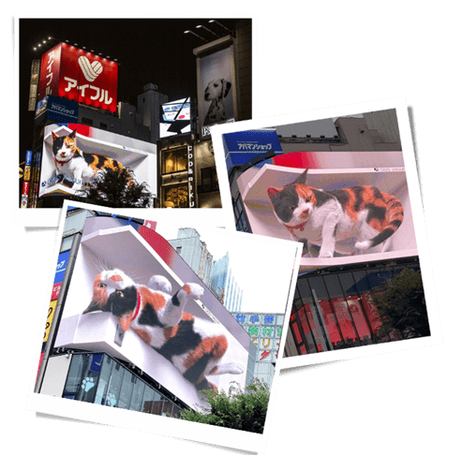
- ย่านชินจูกุ (Shinjuku) และถ่ายรูปกับ CAT 3D ย่านช้อปปิ้งซึ่งเต็มไปด้วยห้างสินค้าแฟชั่น และห้างสรรพสินค้าขนาดใหญ่อย่าง Isetan, Takashimaya และ Marui เรียงรายกันอยู่มากมาย อีกทั้งยังให้ท่านได้ชม และถ่ายรูปกับ Cat 3D ซึ่งเป็นที่สนใจของทั้งคนญี่ปุ่น และต่างชาติที่ผ่านมายังแยกชินจูกุ บริเวณตึก Cross Shinjuku จะเจอแมวยักษ์โผล่มาให้เห็น ซึ่งเป็นป้ายโฆษณาแบบ 3 มิติ “Cross Shinjuku Vision” ที่ความคมชัดระดับ 4K นั่นเอง แมวยักษ์ขนาดใหญ่ที่ขยับตัวไปมาเสมือนจริง สร้างความฮือฮาให้คนญี่ปุ่นต่างถ่ายคลิปแชร์กันในโลกออนไลน์กันเป็นอย่างมาก
และบริเวณทางออกฝั่งตะวันออกของสถานีชินจูกุ ยังมีห้างร้านให้นักท่องเที่ยวหลากหลายกลุ่มวัยได้ช้อปปิ้งกันอย่างจุใจไม่ว่าจะเป็นดิสเคาท์สโตร์อย่าง Don Quijote ร้านขายเครื่องใช้ไฟฟ้าอย่าง Yamada Denki หรือจะเป็น Shinjuku Subnade ซึ่งมีร้านสินค้าหลากหลายแบรนด์ ให้ท่านได้ ช้อปปิ้งกันตามอัธยาศัย ใช้เวลาเดินทางจากโรงแรมที่พักประมาณ 1 ชั่วโมง


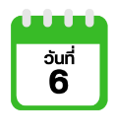

สนามบินนานาชาตินาริตะ-สนามบินนานาชาติดอนเมือง



ได้เวลาอันสมควรนำท่านเดินทางสู่ สนามบินนานาชาตินาริตะ...
09.15 น. ออกเดินทางกลับสู่ กรุงเทพฯ ประเทศไทย โดยสายการบิน THAI AIR ASIA X (XJ)
เที่ยวบินที่ XJ601
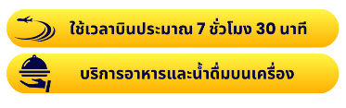

14.45 น. คณะเดินทางถึง สนามบินนานาชาติดอนเมือง กรุงเทพฯ โดยสวัสดิภาพ และความประทับใจ...
☻☻☻☻☻☻☻☻☻☻☻☻☻☻☻☻
โปรดสอบถามเจ้าหน้าที่ก่อนทำการจองทุกครั้ง
สำหรับลูกค้าท่านที่ไม่ต้องการใช้ตั๋วเครื่องบิน (JOIN LAND)
หักออกจากราคาทัวร์ 7,000.-/ท่าน



